**Тема: Похідна від функції заданої неявно, параметрично заданих функцій.**

**Производная неявной функции**

Во многих задачах функция  y(x) задана неявным образом. Например, для приведенных ниже функций

http://www.math24.ru/images/10der1.gif

невозможно получить зависимость y(x) в явном виде.

Алгоритм вычисления производной  y'(x) от неявной функции выглядит следующим образом:

Сначала необходимо продифференцировать обе части уравнения по отношению к x, предполагая,   
что y - это дифференцируемая функция x и используя правило вычисления производной от сложной функции;

Решить полученное уравнение относительно производной  y'(x).

Рассмотрим для иллюстрации несколько примеров.

**Пример 1.** Продифференцировать функцию y(x), заданную уравнением http://www.math24.ru/images/10der3.gif.  
Решение.

Продифференцируем обе части уравнения по переменной x:

http://www.math24.ru/images/10der5.gif      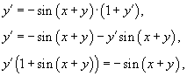

что приводит к результату

**Пример 2.** Вычислить производную функции y(x), заданной уравнением http://www.math24.ru/images/10der6.gif при условии y = 1.  
Решение.

Дифференцируем обе части уравнения по x (левую часть дифференцируем как сложную функцию):

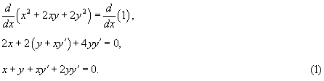

**Пример 3.** Знайти похідну неявно заданої функції:

1) ;

2) .

1) Диференціюємо по ***х*** ліву і праву частину рівняння, враховуючи, що  ***y*** – це функція від ***х***:

.

Розв’язуємо рівняння відносно .

;

.

2) Диференціюємо по ***х***:

;

;

;

;

.

**Дифференцирование функций, заданных параметрически**

  До сих пор функция записывалась в явном виде y= f(x) и в неявном F(x,y)=0. Но существует еще третий вид аналитического представления функции - это представление её в па раметрической форме в виде двух уравнений

функция, заданная параметрически где t - вспомогательная переменная, называемая параметром.

Найдем производную функции y по x в случае, когда она задана в параметрическом виде. Для этого будем рассматривать t как функцию от x. То есть t=t(x). Тогда y=y[t(x)].  
Продифференцируем y как сложную функцию от x, т.е. по формуле

http://mathem.h1.ru/images/dif3_4.gif

и применим формулу, связывающую производные обратных функций:

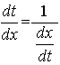

   Введя обозначения

http://mathem.h1.ru/images/dif3_6.gif,       http://mathem.h1.ru/images/dif3_7.gif

получим

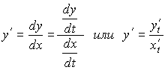

**Приклад 4.** Знайти похідну параметрично заданої функції:

, .

***Розв’язання***.

Знайдемо

;

;

.